Инвариантное задание 6.

Состояние мирового рынка информационных продуктов и услуг

ИВТ 4 курс

Кузнецов Антон

# Задание

Составьте характеристику развития ИТ-рынка за последние 3 – 5 лет в определенной стране

# Выполнение работы

Страна: Россия

Континент: Евразия

Российский ИТ-рынок считался незрелым из-за слишком высокой доли продаваемого на нем оборудования. Отчасти он таковым остается, если применять указанный критерий зрелости, но после долгих лет медленного увеличения доли ИТ-услуг и ПО, в 2014-2015 годы произошел резкий скачок по ИТ-услугам - их доля выросла с 20% до 25%. В 2016 г. доля услуг почти не изменилась, а по итогам 2017 г. увеличилась еще на один процентный пункт – до 26%.

Такое изменение в 2014-2015 гг. было вызвано в первую очередь существенным удорожанием импортного оборудования в результате девальвации рубля из-за кризиса на Украине при очень малом количестве российских аналогов, что привело к сокращению его продаж. Однако фактор девальвации рубля в 2017 г. на увеличение доли ИТ-услуг уже не мог работать, поскольку в этом году произошло существенное укрепление рубля.

В 2018 г. компания IDC определила существенное увеличение продаж в России именно ИТ-оборудования (в долларовом выражении – на 15%), а вот ИТ-услуги и ПО почти не изменились. Следовательно, произошло некоторое отступление и возврат к структуре, которая была до 2014 г., хотя доля ИТ-услуг (24%) по-прежнему оставалась выше, чем была в 2014 г. (20%). В 2019 г. структура рынка существенно не изменилась, но доля ИТ-услуг и ПО немного возросла. По итогам 2020 г. доля ИТ-услуг и ПО показала рост на 3% и 4% соответственно, а доля ИТ-оборудования сократилась на 7%.

 Структура российского ИТ-рынка в 2019-2021 гг., %  
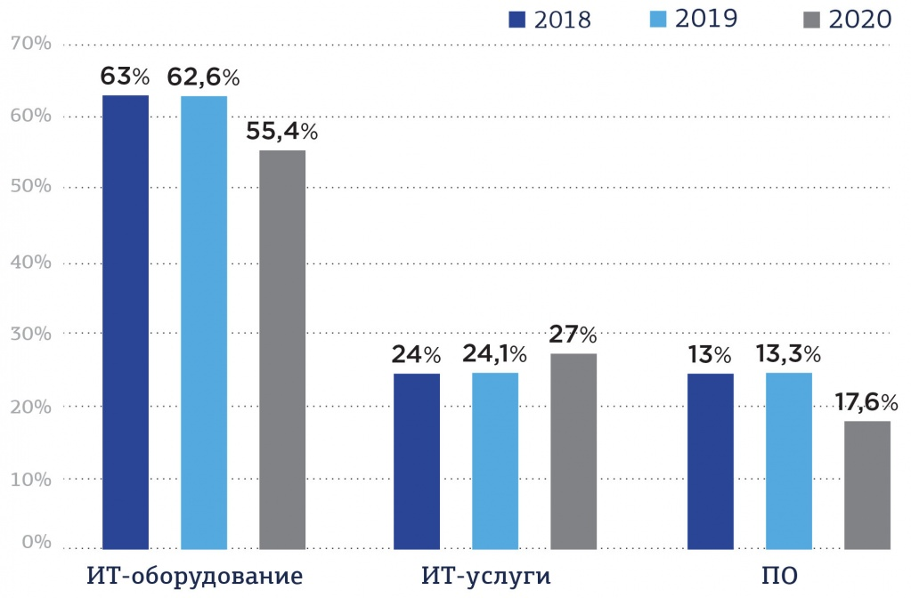

В России на начало 2021 года функционировало порядка 108 тыс. организаций, в секторе ИКТ, это на 2,8% меньше по сравнению с 2019 годом (116 тыс. организаций). 52,7 тыс. организаций осуществляют свою деятельность в отрасли именно информационных технологий.

Деятельность российских организаций сектора ИКТ по видам экономической деятельности, тыс. ед.  
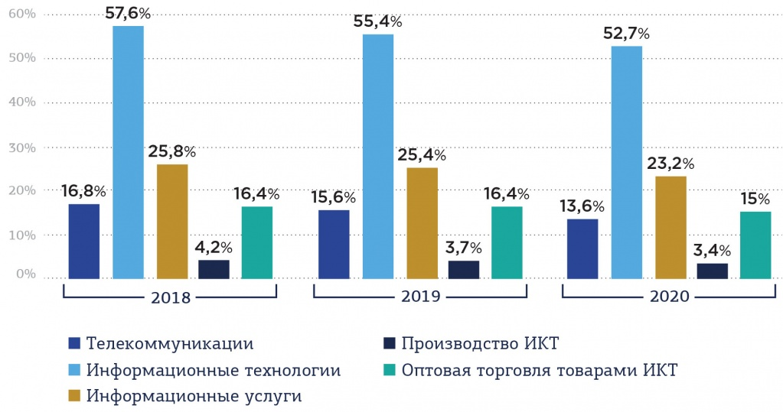  
Источник: ВШЭ, Минцифра

По результатам исследования CNews, выручка участников рейтинга крупнейших ИТ-компаний России в 2020 г. увеличилась на 28,6% и впервые превысила 2 трлн руб. Первое место в рейтинге занял «Ланит» с показателем 216,8 млрд руб. На втором OCS Distribution — 215 млрд руб. На третьем, как и в 2019 году, Epam - 191,3 млрд руб.

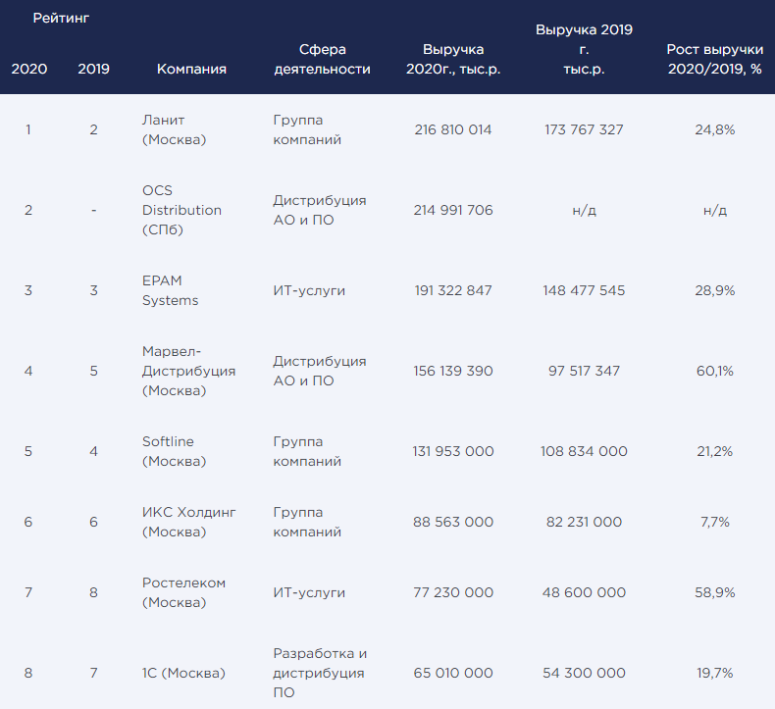

Источник: CNews [https://www.cnews.ru](https://www.cnews.ru/)

Источник: [URL](https://delprof.ru/press-center/open-analytics/it-otrasl-v-rossii-i-v-mire-kak-rastet-rynok-informatsionnykh-tekhnologiy/)